**Examen Parcial de fundamentos de la programación**

**ALUMNO: Velasquez Rosas Henry Jhonatan**

**Análisis del problema**

**1) Diseñe un algoritmo mediante pseudocódigo, diagrama de flujo y diagrama de N/S, para calcular la nota final del curso de Fundamentos de programación, considerando que el porcentaje de valor de la primera unidad es 15%, de la segunda unidad vale 20%, y de la tercera unidad es un 25%, mientras que el trabajo final vale un 40%. y las notas obtenidas son 20, 14, 13 y 10 respectivamente.**

**Datos de entrada:**

Definir variable: ValorPu, ValorSu, ValorTu, ValorTf, NotaF como Real

Datos de entrada: Primera Unidad = 20

Segunda Unidad = 14

Tercera Unidad = 13

Trabajo Final = 10

**Proceso:**

ValorPu<-20*0.15

ValorSu<-14*0.20

ValorTu<-13*0.25

ValorTf<-10*0.40

NotaF<-ValorPu+ValorSu+ValorTu+ValorTf

**Datos de salida:**

La nota final obtenida en el curso de fundamentos de programación es: 13.05

**1.1 Diseño del algoritmo:**

Algoritmo NotaFinal_HJVR

//Definir variables

Definir ValorPu, ValorSu, ValorTu, ValorTf, NotaF como Real;

//Datos de entrada

Escribir "Las notas obtenidas por el alumno son:";

Escribir "Primera Unidad = 20";

Escribir "Segunda Unidad = 14";

Escribir "Tercera Unidad = 13";

Escribir "Trabajo Final = 10";

//Proceso

ValorPu<-20*0.15;

ValorSu<-14*0.20;

ValorTu<-13*0.25;

ValorTf<-10*0.40;

NotaF<-ValorPu+ValorSu+ValorTu+ValorTf;

//Datos salida

Escribir "La nota final obtenida en el curso de fundamentos de programación es: ",NotaF;

FinAlgoritmo

**1.2. Diagrama de flujo:**

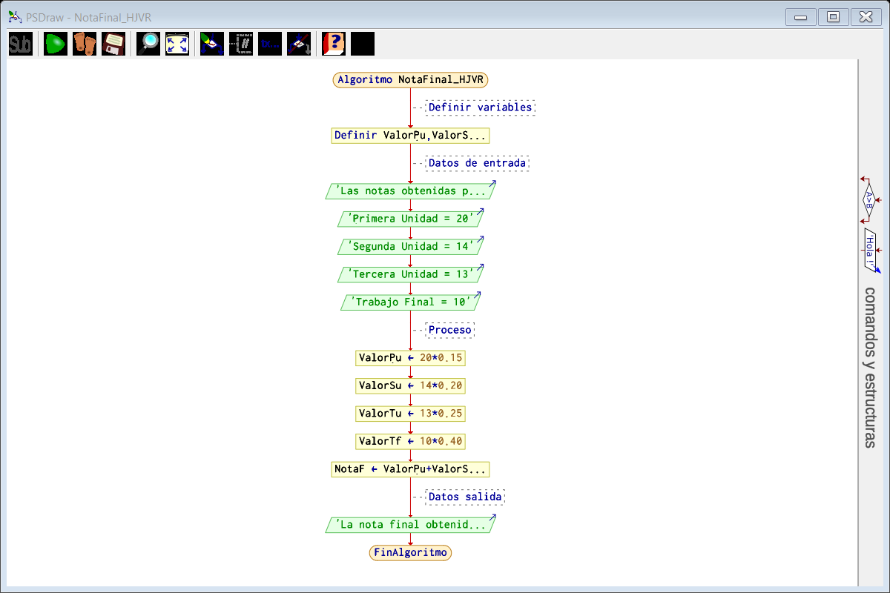

**1.3 Diagrama de N/S:**

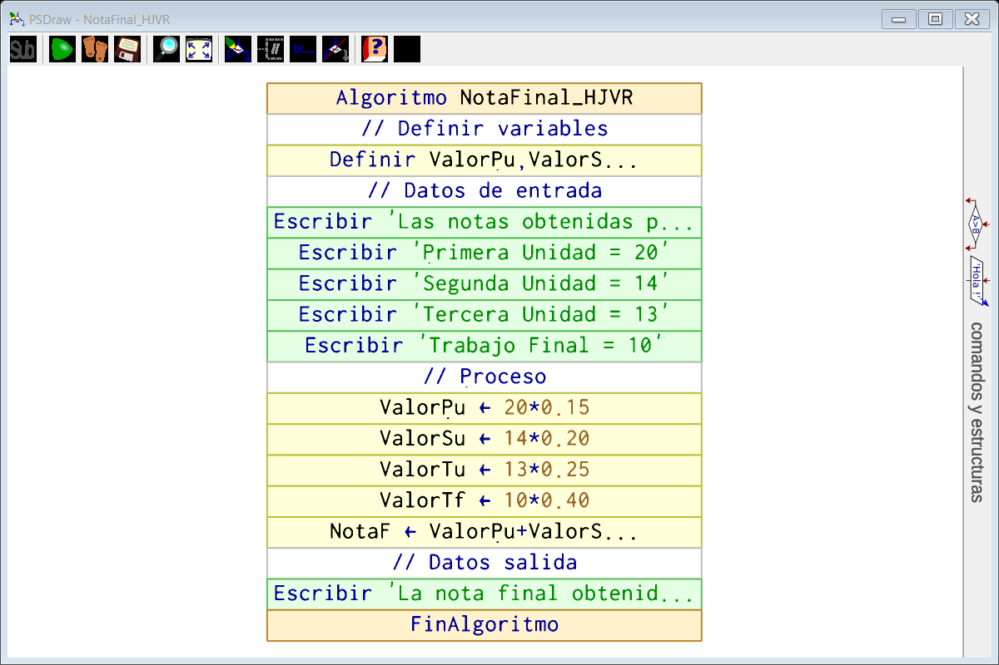

**1.4 Codificacion, compilación y ejecución, verificación y depuracion**

public class PriEjercicio_HJVR {

public static void main(String args[]) {

/**

*Definir variable

*/

double valorpu, valorsu, valortu, valortf, notaf;

/**

*Datos de entrada

*/

    System.out.println("Las notas obtenidas por el alumno son:");

    System.out.println("Primera Unidad = 20");

    System.out.println("Segunda Unidad = 14");

    System.out.println("Tercera Unidad = 13");

    System.out.println("Trabajo Final = 10");

/**

*Proceso

*/

    valorpu = 20*0.15;

    valorsu = 14*0.20;

    valortu = 13*0.25;

    valortf = 10*0.40;

    notaf = valorpu+valorsu+valortu+valortf;

/**

*Datos de Salida

*/

    System.out.println("La nota final obtenida en fundamentos de programación es: "+notaf);

}

}

**1.5 Documentación:**

Comandos en Java

C:\Users\ASUS\Desktop\Examen01FP>javac PriEjercicio_HJVR.java

C:\Users\ASUS\Desktop\Examen01FP>java PriEjercicio_HJVR

**2. El Director de educación ha decidido otorgar un bono por desempeño a todos sus profesores con base en la puntuación siguiente:**

|  |  |
| --- | --- |
| **Puntos** | **Premio** |
| 20-100 | 10% del salario mínimo |
| 101-200 | 50% del salario mínimo |
| 201-en adelante | 100% del salario mínimo |

**Realice un algoritmo que permita determinar el monto de bono que percibirá un profesor (debe Capturar el valor del salario mínimo y los puntos del profesor). Represente el algoritmo mediante el Diagrama de flujo, en pseudocódigo y el diagrama de N/S.**

**Datos de entrada:**

Definir variable: SalMin como Real

Puntos como Entero

Datos de entrada: Salmin (Ejemplo: 950)

Puntos (Ejemplo: 10, 50, 150, 300)

**Proceso:**

Si Puntos>=20 Y Puntos<=100 Entonces

bono<-SalMin*0.10;

Escribir "El salario minimo es: ",Salmin " y los puntos obtenidos son: ",Puntos;

Escribir "Asi que el monto del bono será: ",bono;

SiNo

Si Puntos>=101 Y Puntos<=200 Entonces

bono<-SalMin*0.50;

Escribir "El salario minimo es: ",Salmin " y los puntos obtenidos son: ",Puntos;

Escribir "Asi que el monto del bono será: ",bono;

SiNo

Si Puntos>=201 Entonces

bono<-SalMin;

Escribir "El salario minimo es: ",Salmin " y los puntos obtenidos son: ",Puntos;

Escribir "Asi que el monto del bono será: ",bono;

SiNo

Escribir "Los puntos Obtenidos no son suficientes para un bono"

Finsi

Finsi

Finsi

**Datos de salida:**

El salario mínimo es: 950 según el ejemplo

Puntos obtenidos: 10, 50, 150, 300 según el ejemplo

Así que el monto del bono será: Puntos no suficientes, s/.95, s/.475, s/.950 respectivamente

**2.1 Diseño del algoritmo:**

Algoritmo SegEjercicio_HJVR

//Definir variables

Definir SalMin, bono Como Real;

Definir Puntos como Entero;

//Datos de entrada

Escribir "Digite el salario minimo:";

Leer SalMin;

Escribir "Digite Puntos obtenidos por el profesor:";

Leer Puntos;

//Proceso

Si Puntos>=20 Y Puntos<=100 Entonces

bono<-SalMin*0.10;

Escribir "El salario minimo es: S/.",Salmin " y los puntos obtenidos son: ",Puntos;

Escribir "Asi que el monto del bono será: S/.",bono;

SiNo

Si Puntos>=101 Y Puntos<=200 Entonces

bono<-SalMin*0.50;

Escribir "El salario minimo es: S/.",Salmin " y los puntos obtenidos son: ",Puntos;

Escribir "Asi que el monto del bono será: S/.",bono;

SiNo

Si Puntos>=201 Entonces

bono<-SalMin;

Escribir "El salario minimo es: S/.",Salmin " y los puntos obtenidos son: ",Puntos;

Escribir "Asi que el monto del bono será: S/.",bono;

SiNo

Escribir "Los puntos Obtenidos no son suficientes para un bono"

FinSi

Fin Si

FinSi

FinAlgoritmo

**2.3 Diagrama de flujo:**

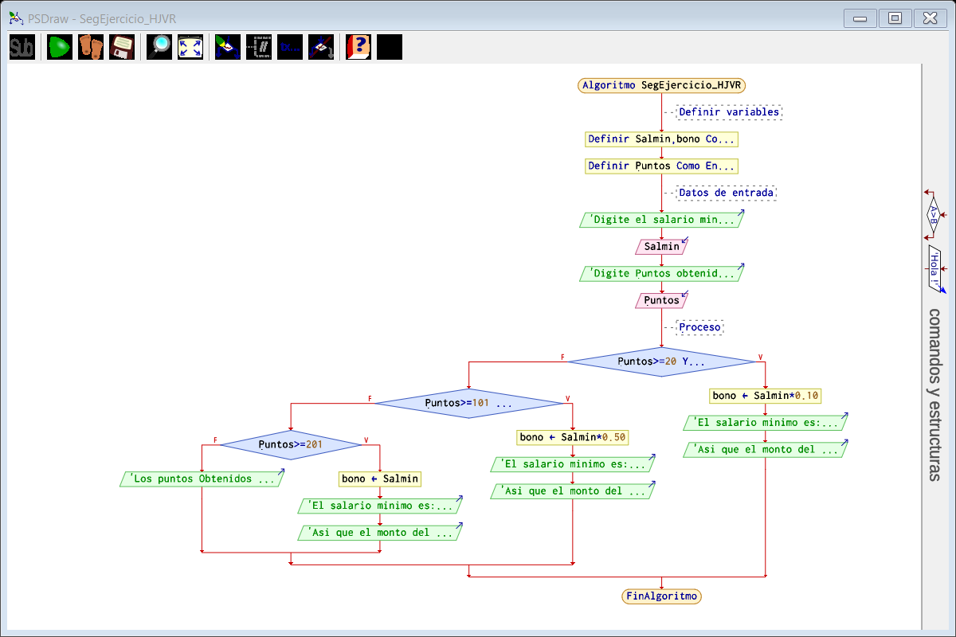

**2.4 Diagrama de N/S:**

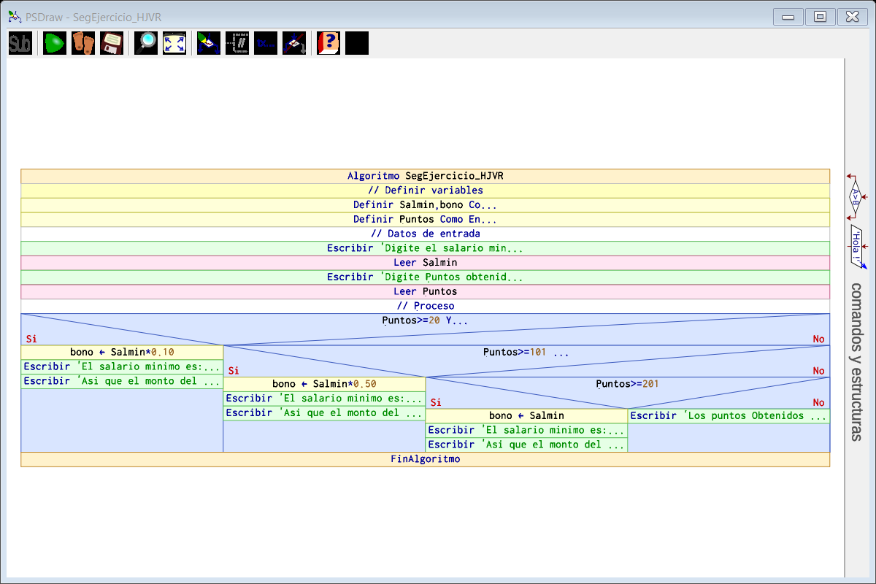

**2.5 Codificación, compilación y ejecución, verificación y depuración**

import java.util.Scanner;

public class SegEjercicio_HJVR {

  public static void main(String args[]){

    Scanner leer=new Scanner(System.in);

/**

*Definir variable

*/

    double bono, salmin;

    int puntos;

    String resp;

    /**

* Datos de entrada

*/

    do {

      System.out.println("Digite el salario minimo:");

      salmin = leer.nextDouble();

      System.out.println("Digite Puntos obtenidos por el profesor:");

      puntos = leer.nextInt();

      /**

*Proceso

*/

      if (puntos>=20 && puntos<=100) {

        bono = salmin*0.10;

        System.out.println("El salario minimo es: S/."+salmin+" y los puntos obtenidos son: "+puntos);

        System.out.println("Asi que el monto del bono será: S/."+bono);

      } else {

        if (puntos>=101 && puntos<=200) {

          bono = salmin*0.50;

          System.out.println("El salario minimo es: S/."+salmin+" y los puntos obtenidos son: "+puntos);

          System.out.println("Asi que el monto del bono será: S/."+bono);

        } else {

          if (puntos>=201) {

            bono = salmin;

            System.out.println("El salario minimo es: S/."+salmin+" y los puntos obtenidos son: "+puntos);

            System.out.println("Asi que el monto del bono será: S/."+bono);

          } else {

            System.out.println("Los puntos Obtenidos no son suficientes para un bono");

          }

        }

      }

      do {

        System.out.println("Desea continuar S/N?");

        resp = leer.nextLine();

      } while (!(resp.equals("S") || resp.equals("s") || resp.equals("N") || resp.equals("n")));

    } while (!(resp.equals("n") || resp.equals("N")));

  }

}

**2.6 Documentación:**

Comandos en Java

C:\Users\ASUS\Desktop\Examen01FP>javac SegEjercicio_HJVR.java

C:\Users\ASUS\Desktop\Examen01FP>java SegEjercicio_HJVR

**3. El ministro de salud requiere un diagrama de flujo que represente el algoritmo que permita determinar que tipo de vacuna (A, B o C) contra el Covid-19 debe aplicar a una persona; considerando que si es mayor de 70 años, sin importar el sexo se le aplica el tipo C; si tiene entre 16 y 69 años, y es mujer se le aplica el Tipo B, y si es hombre, el tipo A; si es mejor de 16 años, se le aplica el tipo A, sin importar el sexo.**

**Datos de entrada:**

Definir variable: sexo, edad Entero

resp como Caracter

Datos de entrada: sexo (ejemplo: 1=masculino o 2=femenino)

Edad (ejemplo: 80, 10, 30)

**Proceso:**

Si edad>=70 Entonces

Escribir "Aplicar vacuna tipo C";

FinSi

Si edad<16 Entonces

Escribir "Aplicar vacuna tipo A";

FinSi

Segun sexo Hacer

1: Si edad>=16 Y edad<=69 Entonces

Escribir "Aplicar vacuna tipo A";

FinSi

2: Si edad>=16 Y edad<=69 Entonces

Escribir "Aplicar vacuna tipo B";

FinSi

Fin Segun

**Datos de salida:**

Si edad = 80 entonces aplicar vacuna tipo C

Si edad = 10 entonces aplicar vacuna tipo A

Si edad = 30 y es hombre entonces aplicar vacuna tipo A

Si edad = 30 y es Mujer entonces aplicar vacuna tipo B

**3.1 Diseño del algoritmo:**

Algoritmo TerEjercicio_HJVR

Definir sexo, edad Como Entero

Definir resp Como Caracter

Repetir

Repetir

Escribir "Ingrese sexo:";

Escribir "1.Masculino";

Escribir "2.Femenino";

Leer sexo;

hasta que sexo=1 O sexo=2

Escribir "Ingrese la edad:";

Leer edad;

Si edad>=70 Entonces

Escribir "Aplicar vacuna tipo C";

FinSi

Si edad<16 Entonces

Escribir "Aplicar vacuna tipo A";

FinSi

Segun sexo Hacer

1: Si edad>=16 Y edad<=69 Entonces

Escribir "Aplicar vacuna tipo A";

FinSi

2: Si edad>=16 Y edad<=69 Entonces

Escribir "Aplicar vacuna tipo B";

FinSi

Fin Segun

Repetir

Escribir "Desea continuar S/N?";

Leer resp;

hasta que resp='S' O resp='s' O resp='N' O resp='n'

hasta que resp='N' o resp='n'

FinAlgoritmo

**3.2 Diagrama de flujo:**

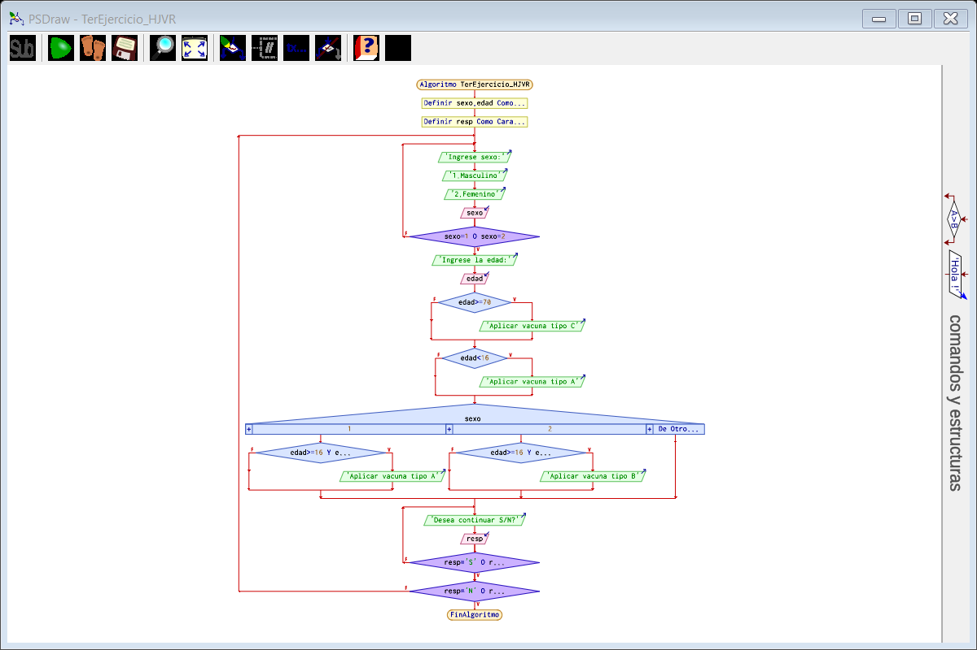

**3.3 Diagrama de N/S:**

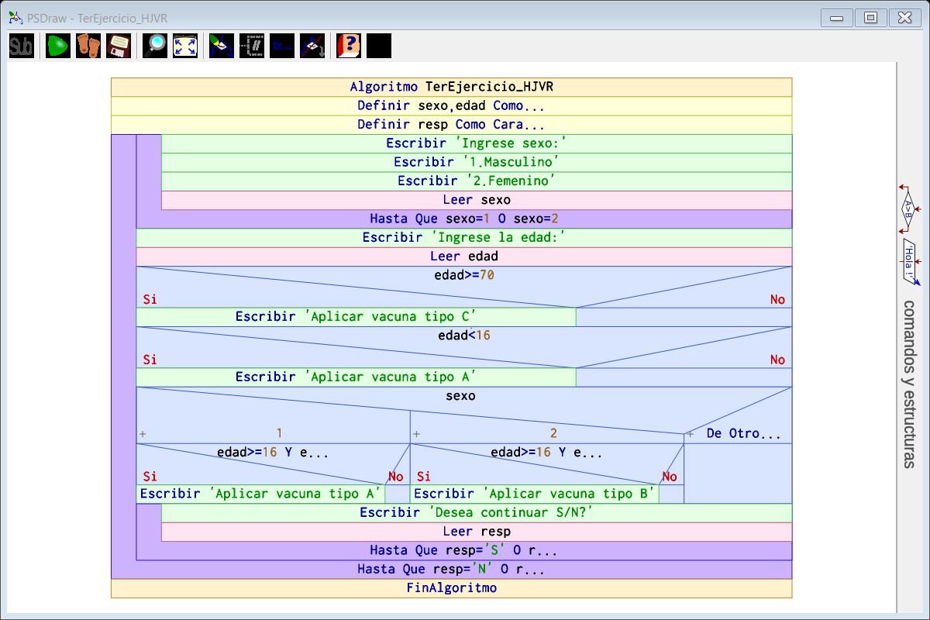

**3.4 Codificacion, compilación y ejecución, verificación y depuración**

**JAVA**

import java.util.Scanner;

public class TerEjercicio_HJVR {

  public static void main(String args[]){

    Scanner leer=new Scanner(System.in);

/**

*Definir variable

*/

    String resp;

    int sexo, edad;

/**

*Datos de Entrada

*/

    do {

      do {

        System.out.println("Ingrese sexo:");

        System.out.println("1.Masculino");

        System.out.println("2.Femenino");

        sexo = leer.nextInt();

      } while (!(sexo==1 || sexo==2));

      System.out.println("Ingrese la edad:");

      edad = leer.nextInt();

/**

*Proceso

*/

      if (edad>=70) {

        System.out.println("Aplicar vacuna tipo C");

      }

      if (edad<16) {

        System.out.println("Aplicar vacuna tipo A");

      }

      switch (sexo) {

      case 1:

        if (edad>=16 && edad<=69) {

          System.out.println("Aplicar vacuna tipo A");

        }

        break;

      case 2:

        if (edad>=16 && edad<=69) {

          System.out.println("Aplicar vacuna tipo B");

        }

        break;

      }

      do {

        System.out.println("Desea continuar S/N?");

        resp = leer.nextLine();

      } while (!(resp.equals("S") || resp.equals("s") || resp.equals("N") || resp.equals("n")));

    } while (!(resp.equals("N") || resp.equals("n")));

  }

}

**3.5 Documentación:**

Comandos en Java

C:\Users\ASUS\Desktop\Examen01FP>javac TerEjercicio_HJVR.java

C:\Users\ASUS\Desktop\Examen01FP>java TerEjercicio_HJVR

**4. Realizar un algoritmo que permita calcular una operación aritmética entre 2 valores introducidos por teclado: si es el signo + debe realizar la suma, si es el signo – debe realizar la resta, si es el signo / debe realizar la división, si es el signo * debe realizar la multiplicación, si es el signo ^ debe realizer la potencia; representar el algoritmo mediante un Diagrama de Flujo, Pseudocódigo y Diagrama de N/S.**

**Datos de entrada:**

Definir variable: resp, resp1 como Carácter

num1, num2, sol como Real

Datos de entrada: num1, num2 (ejemplo: 10, 30 respectivamente)

**Proceso:**

Segun resp Hacer

'+': sol<-num1+num2;

'-': sol<-num1-num2;

'/': sol<-num1/num2;

'*': sol<-num1*num2;

'^': sol<-num1^num2;

Fin Segun

**Datos de salida:**

Escribir "El resultado de la operacion aritemtica es: ",sol; (40, -20, 0.3333, 300, 100000000)

**4.1 Diseño del algoritmo:**

Algoritmo UarEjercicio_HJVR

//Definir variables

Definir resp, resp1 Como Caracter;

Definir num1, num2, sol como Real;

//Datos de Entrada

Repetir

Escribir "Digite primer numero:";

Leer num1;

Escribir "Digite segundo numero:";

Leer num2;

Escribir "Que tipo de operación aritmetica desea hacer:";

Escribir "+: suma";

Escribir "-: resta";

Escribir "/: division";

Escribir "*: multiplicacion";

Escribir "^: potencia";

Leer resp;

//Proceso

Si resp='+' O resp='-' O resp='/' O resp='*' O resp='^' entonces

Segun resp Hacer

'+': sol<-num1+num2;

'-': sol<-num1-num2;

'/': sol<-num1/num2;

'*': sol<-num1*num2;

'^': sol<-num1^num2;

Fin Segun

Escribir "El resultado de la operacion aritemtica es: ",sol;

SiNo

Repetir

Escribir "Error, Digite solo el signo de la operación que desea realizar: ";

Escribir "+: suma";

Escribir "-: resta";

Escribir "/: division";

Escribir "*: multiplicacion";

Escribir "^: potencia";

Leer resp;

Hasta que resp='+' O resp='-' O resp='/' O resp='*' O resp='^'

Segun resp Hacer

'+': sol<-num1+num2;

'-': sol<-num1-num2;

'/': sol<-num1/num2;

'*': sol<-num1*num2;

'^': sol<-num1^num2;

Fin Segun

Escribir "El resultado de la operacion aritemtica es: ",sol;

Finsi

Repetir

Escribir "Desea continuar S/N?";

Leer resp1;

Hasta que resp1='s' O resp1='S' O resp1='n' O resp1='N'

Hasta que resp1='n' O resp1='N'

FinAlgoritmo

**4.2 Diagrama de flujo:**

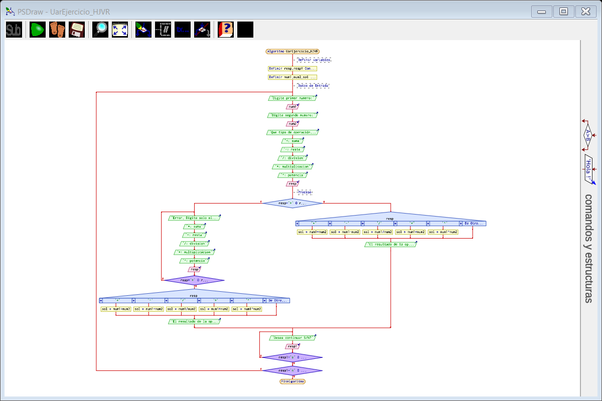

**4.3 Diagrama de N/S:**

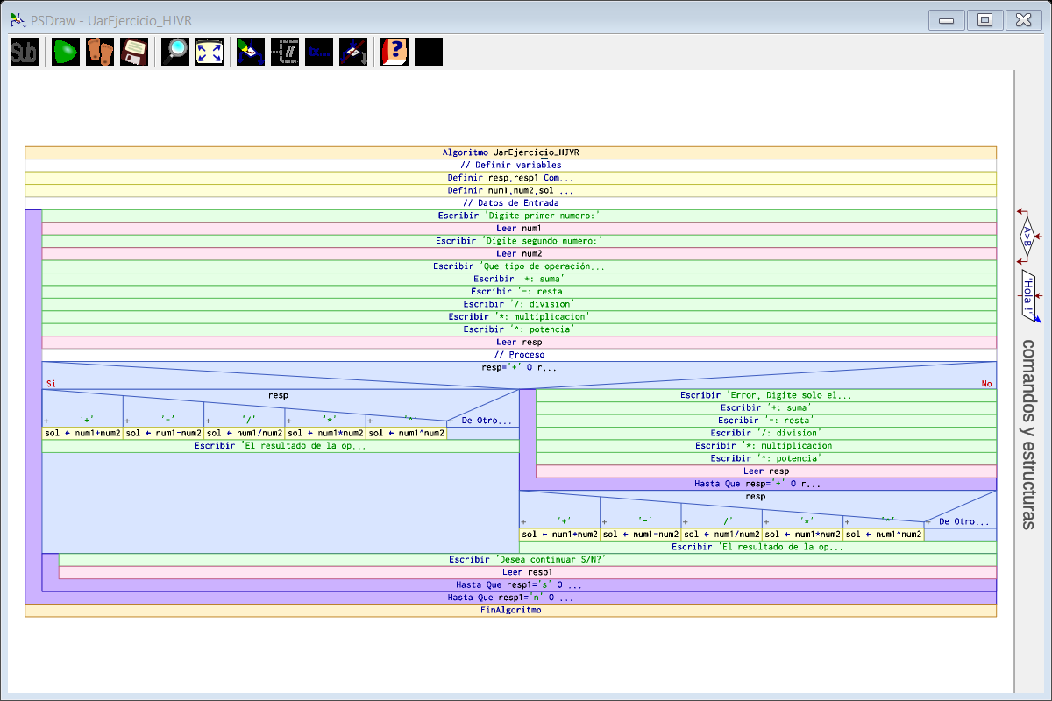

**4.4 Codificacion, compilación y ejecución, verificación y depuracion**

/**

*Primero importe una libreria de java JOptionPane

*/

import javax.swing.JOptionPane;

public class UarEjercicio_HJVR{

public static void main(String[] args){

/**

*Datos de entrada

*/

double num1=Double.parseDouble(JOptionPane.showInputDialog("Digite el numero 1"));

double num2=Double.parseDouble(JOptionPane.showInputDialog("Digite el numero 2"));

double sol=0;

String resp=JOptionPane.showInputDialog("Digite el operador matematico para evaluar");

if (resp.length()>1){

JOptionPane.showMessageDialog(null, "Usted introdujo una palabra y no un caracter, por favor rectifique");

System.exit(0);

}

/**

*Proceso

*/

switch(resp){

case "+":

          sol = num1+num2;

          break;

        case "-":

          sol = num1-num2;

          break;

        case "/":

          sol = num1/num2;

          break;

        case "*":

          sol = num1*num2;

          break;

        case "^":

          sol = Math.pow(num1,num2);

          break;

default:

JOptionPane.showMessageDialog(null, "Usted introdujo un operador erroneo");

}

/**

*Datos de salida

*/

System.out.println("El resultado de la operacion aritmetica es "+sol);

}

}

**4.5 Documentación:**

Comandos en Java

C:\Users\ASUS\Desktop\Examen01FP>javac UarEjercicio_HJVR.java

C:\Users\ASUS\Desktop\Examen01FP>java UarEjercicio_HJVR

**5. Un profesor tiene un salario inicial de S/. 1400 soles, y recibe un incremento de 10% anual durante 6 años. Cuál es su salario al cabo de 6 años? Qué salario ha recibido en cada uno de los 6 años? Realice el algoritmo y represente la solución mediante el diagrama de flujo, el pseudocódigo y diagrama de N/S, utilizando el ciclo apropiado.**

**Datos de entrada:**

Definir variable: salario como Real

i como entero

Datos de entrada: 1400 soles

**Proceso:**

salario<-1400;

Para i<-0 Hasta 6 Con Paso 1 Hacer

Escribir "Año: ", i, " - Su Salario es: ", trunc(salario*100)/100;

salario<-salario*1.1;

FinPara

**Datos de salida:**

Año: 1 - Su Salario es: 1540

Año: 2 - Su Salario es: 1694

Año: 3 - Su Salario es: 1863.4

Año: 4 - Su Salario es: 2049.74

Año: 5 - Su Salario es: 2254.71

Año: 6 - Su Salario es: 2480.1

**5.1 Diseño del algoritmo:**

Algoritmo UltEjercicio_HJVR

//Definir variables

Definir i Como Entero;

Definir salario Como Real;

//PROCESO USANDO COMANDO PARA

salario<-1400;

Para i<-0 Hasta 6 Con Paso 1 Hacer

Escribir "Año: ", i, " - Su Salario es: ", trunc(salario*100)/100;

salario<-salario*1.1;

FinPara

FinAlgoritmo

**5.2 Diagrama de flujo:**

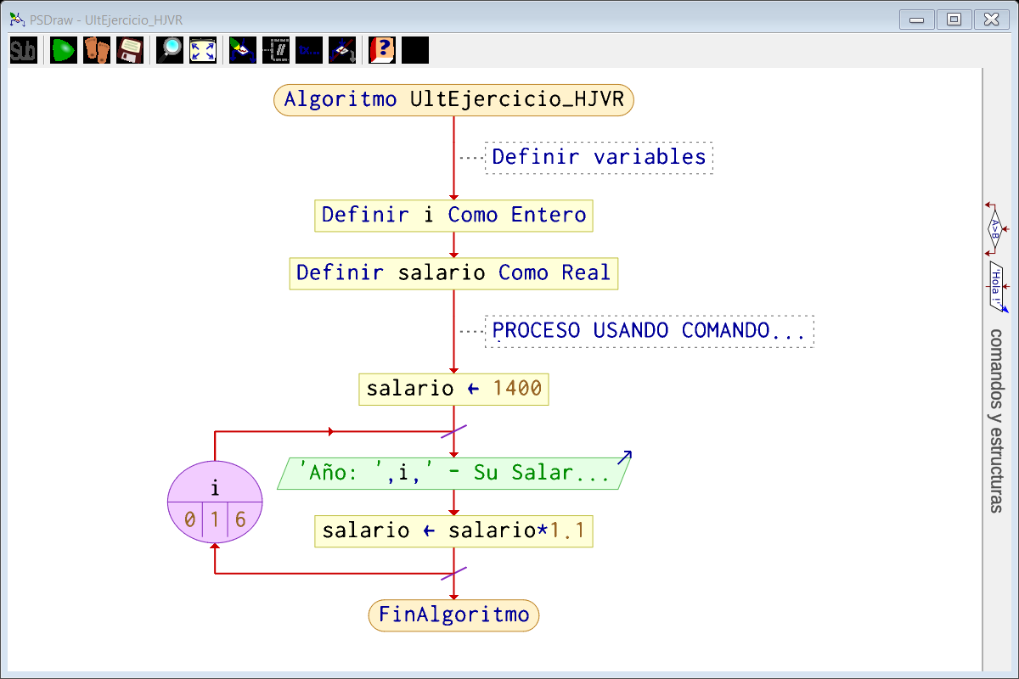

**5.3 Diagrama de N/S:**

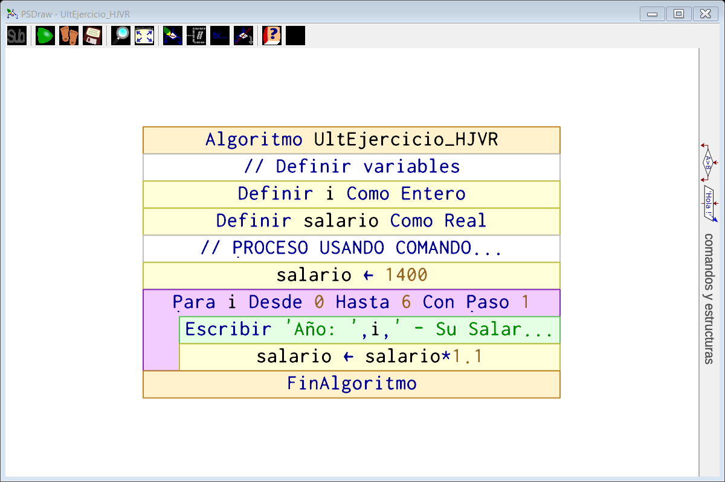

**5.4 Codificacion, compilación y ejecución, verificación y depuración**

public class UltEjercicio_HJVR {

  public static void main(String args[]) {

    int i;

    double salario;

    // Definir variables

    // PROCESO USANDO COMANDO PARA

    salario = 1400;

    for (i=0;i<=6;i++) {

      System.out.println("Año: "+i+" - Su Salario es: "+Math.floor(salario*100)/100);

      salario = salario*1.1;

    }

System.out.println("Fin :)");

  }

}

**5.5 Documentación:**

Comandos en Java

C:\Users\ASUS\Desktop\Examen01FP>javac UltEjercicio_HJVR.java

C:\Users\ASUS\Desktop\Examen01FP>java UltEjercicio_HJVR